Муниципальное казенное общеобразовательное учреждение «Краснологская средняя общеобразовательная школа» структурное подразделение «Детский сад»

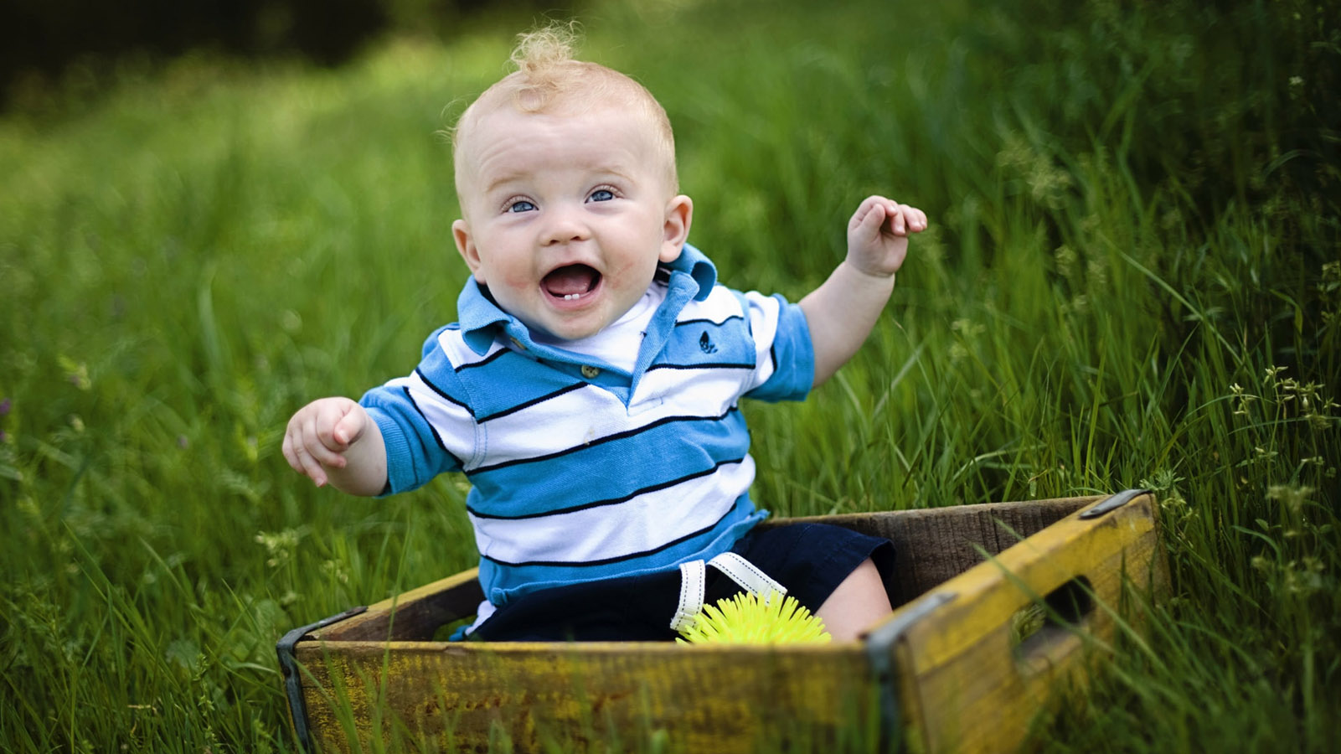
Материал подобрала
Ижокина Елена Николаевна

Рождение ребёнка - это очень важный шаг
в жизни каждого человека.
Воспитывая детей, нынешние родители
воспитывают будущую историю
нашей страны, а значит — и историю мира.
Макаренко А. С.

Уважаемые родители и педагоги!
Необходимо позаботиться о том, чтоб ребёнок вырос достойным человеком. Для этого Вы начинаете изучать немало литературы по воспитанию своих детей, применяете различные советы и методики.
Если Вы запутались и не знаете, как поступать в той или иной ситуации, не
забывайте о том, что есть мудрые изречения великих людей, которые были сказаны после получения определенного опыта.
В этом альбоме «Мудрые высказывания о воспитании детей», я собрала высказывания о воспитании известных педагогов и родителей, как вырастить человека. Они помогут Вам осознать всю серьёзность правильного воспитания маленького человечка. Ведь каждый из нас это часть живого организма под названием «семья», «социум», которые объединяются в народ и государство.
И хочу поделиться с вами.
Высказывания великих о воспитании детей остаются актуальными на все времена.
Ещё с IV века до нашей эры до нас дошли афоризмы о воспитании детей древнегреческого философа Платона. «Воспитание есть усвоение хороших привычек», - эту короткую фразу почти каждый начнет трактовать по-своему. Кто-то поймет её узкий смысл и начнет борьбу с плохими привычками ребенка, а кто-то пересмотрит свой образ жизни, свое поведение и этим начнет подавать правильный пример, тем самым воспитывая своих детей.
После Платона афоризмы о воспитании детей были и у многих древних и более поздних авторов. В XIX веке широкое распространение получили афоризмы английского писателя, поэта Оскара Уайльда.
«Лучший способ сделать детей хорошими – это сделать их счастливыми», - этими словами Оскар Уайльд говорит о том, что самое главное в воспитании детей – это любовь к ним. Но любовь разумная, когда ребенок чувствует, что вы уважаете его, поддерживаете, советуете, а не приказываете. В ответ дети будут прислушиваться к вам, а значит, конфликтов станет меньше, и процесс воспитания принесет результаты.
«Все мы рождаемся милыми, чистыми и непосредственными: поэтому мы должны быть воспитаны, чтобы стать полноценными членами общества», - так высказывалась Джудит Мартин – американская журналистка, ведущая телепрограмм, автор многих книг. Этот афоризм говорит нам о том, что именно от воспитания, его качества зависит жизнь человека в обществе.
«Родители должны спорить между собой в спокойном, уважительном тоне и на чужом языке. Вы просто поразитесь, сколь благотворно это скажется на образовании ваших детей», - афоризм Джудит Мартин о воспитании детей на собственных примерах. Если вы не хотите, чтобы ваши дети вели себя или поступали неправильно в какой-либо ситуации, сами так не делайте.
«Первая проблема родителей – научить детей, как вести себя в приличном обществе; вторая – найти это приличное общество», - это высказывание Роберта Орбена, американского фокусника и профессионального юмориста (XX век). Эту мысль можно понять как проблему воспитания в современном обществе в целом. Чем больше внимания уделяется воспитанию детей, тем культурнее общество.
Основной мыслью очень многих афоризмов о воспитании можно назвать роль примера взрослых. «Детям нужны не поучения, а примеры», - слова Жозефа Жубера, французского писателя XVIII века.
«Чтобы изменить человека, нужно начинать с его бабушки», - Виктор Гюго, французский писатель.
«Тот, кто не помнит совершенно ясно собственного детства, - плохой воспитатель», - Мария Эбнер-Эшенбах, австрийская писательница.
Многие афоризмы можно трактовать неоднозначно, в них нет прямого указания к действию. Они дают нам возможность предположить результат, а также оценить правильность принятого решения.
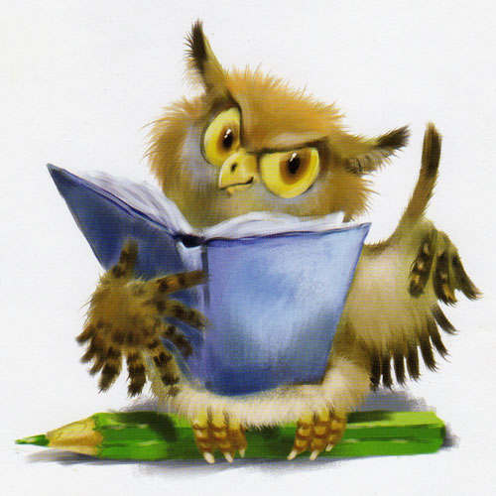
- Ребенок больше всего нуждается в вашей любви как раз тогда, когда он меньше всего ее заслуживает.
Э. Бомбек
- Не вправе наказывать ребенка тот, кого ребенок не любит.
Д. Локк
- Упрямый ребенок - результат неразумного поведения матери.
Я. Корчак
- Ребенок - зеркало семьи; как в капле воды отражается солнце, так в детях отражается нравственная чистота матери и отца.
В. А. Сухомлинский
- Ребенок, который переносит меньше оскорблений, вырастает человеком, более сознающим свое достоинство.
Ф. Энгельс
- Дети, которых не любят, становятся взрослыми, которые не могут любить.
П. Бак
- Ребенок становится счастливым, как только ощущает к себе искреннюю и бескорыстную любовь.
Ш.А. Амонашвили
- Лучший подарок, который мы можем сделать ребенку, – это не столько любить его, сколько научить его любить самого себя.
Ж. Саломе
- Никогда не обещайте ребенку, чего нельзя выполнить, и никогда не обманывайте его.
Ушинский К. Д.
- Знаете ли, какой самый верный способ сделать вашего ребенка несчастным,— это приучить его не встречать ни в чем отказа.
Руссо Ж.-Ж.
- Воспитание - это наука, научающая наших детей обходиться без нас.
Э. Легуве.
- Воспитывая ребенка, нужно думать о предстоящей ему старости.
Ж. Жубер

- Если вы уступите ребенку, он сделается вашим повелителем; и для того чтобы заставить его повиноваться, вам придется ежеминутно договариваться с ним.
Ж. Ж. Руссо
- Детям нужны не поучения, а примеры.
Ж. Жубер
- Если вы начнете судить людей, у вас не хватит времени на то, чтобы любить их.
Мать Тереза.
- Дети очень часто умнее взрослых и всегда искреннее.
М. Горький
- Россия без каждого из нас обойтись может, но никто из нас без неё не может обойтись.
И. С. Тургенев.
- Хорошее воспитание надежно защищает человека от тех, кто плохо воспитан.
Ф. Честерфильд.
- В будущее мы входим, оглядываясь на прошлое.
П. Валери.
- Чем больше у ребёнка свободы, тем меньше необходимость в наказаниях. Чем больше поощрений, тем меньше наказаний.
Я. Корчак.

- Наши потребности определяются, главным образом, не природой, а нашим воспитанием и привычками.
Генри Филдинг.
- Если Вы не думаете о будущем, у Вас, его не будет.
Джон Голсуорси.
- Молчание – это один из великих способов вести беседу.
Уильям Хэзлитт.
- Учителя, которым дети обязаны воспитанием, почтеннее, чем родители, которым дети обязаны лишь рождением: одни дарят нам только жизнь, а другие – добрую жизнь.
АРИСТОТЕЛЬ .
- Воспитание детей родителями - работа над ошибками.
Анатоль Ким
- В процессе воспитания детей немного остается и самим родителям.
- Воспитание детей - рискованное дело. Ибо в случае удачи последняя приобретена ценою большого труда и заботы, в случае же неудачи горе несравнимо ни с каким другим.
Демокрит
- Растят скотину на убой, а детей нужно воспитывать.
Дарий
- Плох тот воспитатель детей, который не помнит своего детства.
- Нет ничего хуже, чем воспитывать детей в однобоком ключе: таким ключом не открывается ни одна дверь в этом мире, полном замков и запоров.
Борис Кригер
- Огромная задача стоит перед вами: воспитать и сформировать души ваших детей. Будьте зорки!
Ф.Э. Дзержинский
- Родители уже не воспитывают детей - они финансируют их.
Пшекруй
- Если детей находят в капусте, почему ее не хватает на их воспитание?
Борис Кригер
- Родители воспитывают, а дети воспитываются той семейной жизнью, какая складывается намеренно или ненамеренно.
Алексей Николаевич Острогорский
- Нам кажется недостаточным оставить тело и душу детей в таком состоянии, в каком они даны природой, — мы заботимся об их воспитании и обучении, чтобы хорошее стало много лучшим, а плохое изменилось и стало хорошим.
Лукиан
- Детство не должно быть постоянным праздником — если нет трудового напряжения, посильного для детей, для ребенка останется недоступным и счастье труда.
Сухомлинский В. А.
- Один отец значит больше, чем сто учителей.
Герберт Д.

- Растите детей ваших в добродетели: только она одна и может дать счастье.
Бетховен
- Цель воспитания - это научить наших детей обходиться без нас.
Эрнст Легуве
- Первая проблема родителей - научить детей, как вести себя в приличном обществе; вторая - найти это приличное общество.
Роберт Орбен
- Знаете ли, какой самый верный способ сделать вашего ребенка несчастным,— это приучить его не встречать ни в чем отказа.
Руссо Ж.-Ж.
- Сластями, печеньями и конфетами нельзя вырастить из детей здоровых людей. Подобно телесной пище, духовная тоже должна быть простой и питательной.
Шуман Р.
- Ребёнок больше всего нуждается в вашей любви как раз тогда, когда он меньше всего её заслуживает.
Эрма Бомбек

- Если ребёнок не будет чувствовать, что ваш дом принадлежит и ему тоже, он сделает своим домом улицу.
Надин де Ротшильд
- Лучшая школа дисциплины есть семья.
Смайлс С.

- Дети охотно всегда чем-нибудь занимаются. Это весьма полезно, а потому не только не следует этому мешать, но нужно принимать меры к тому, чтобы всегда у них было что делать.
Коменский Я.
- Избалованные и изнеженные дети, любые прихоти которых удовлетворяются родителями, вырастают выродившимися, слабовольными эгоистами.
Дзержинский Ф. Э.
- Стремление создать счастливую жизнь ребенку баловством с младенческих лет, пожалуй, неблагоразумно.
Гюго В.

- Постоянно давать детям награды не годится. Через это они становятся себялюбивыми, и отсюда развивается продажный образ мыслей.
Кант И.
- Предупреждая все требования и постоянно направляя ребенка во всех его действиях и размышлениях, всегда делают его негодным к жизни; такие дети становятся разве только исполнительными, но, к сожалению, очень эгоистичными и самоуверенными.
Лесгафт П. Ф.
- Концентрация родительской любви на одном ребенке - страшное заблуждение.
Макаренко А. С.
- Не делайте из ребенка кумира: когда он вырастет, то потребует много жертв.
Буаст П.
- Будь правдив даже по отношению к дитяти: исполняй обещанное к нему, иначе приучишь его ко лжи.
Толстой Л. Н.
- Правдивость везде, а особенно в воспитании, есть главное условие.
Толстой Л. Н.
- Детей не отпугнешь суровостью, они не переносят только лжи.
Толстой Л. Н.
- Никогда не учите ребенка тому, в чем вы сами не уверены, и если вы хотите что-нибудь внушить ему в нежные годы, чтобы чистота детства и сила первых сочетаний запечатлели это в нем, то берегитесь больше всего, чтобы это не была ложь, про которую вы и сами знаете, что это ложь.
Рескин Д.
- Не думайте, что вы воспитываете ребенка только тогда, когда с ним разговариваете, или поучаете его, или приказываете ему. Вы воспитываете его в каждый момент вашей жизни. Малейшие изменения в тоне ребенок видит или чувствует, все повороты вашей мысли доходят до него невидимыми путями, вы их не замечаете.
Макаренко А. С.
- Рост и воспитание детей — это большое, серьезное и страшно ответственное дело.
Макаренко А. С.

От правильного воспитания детей зависит благосостояние всего народа.
Локк Д.
- Дети — это наше будущее! Они должны быть хорошо вооружены для борьбы за наши идеалы.
Крупская Н. К.

- Дети — это завтрашние судьи наши, это критики наших воззрений, деяний, это люди, которые идут в мир на великую работу строительства новых форм жизни.
Горький М.
- Наши дети — это наша старость. Правильное воспитание — это наша счастливая старость, плохое воспитание — это наше будущее горе, это наши слезы, это наша вина перед другими людьми, перед всей страной.
Макаренко А. С.
- Воспитывать... самая трудная вещь. Думаешь: ну, все теперь кончилось! Не тут-то было: только начинается!
Лермонтов М. Ю.
- Для воспитания ребенка требуется более проникновенное мышление, более глубокая мудрость, чем для управления государством.
Чэннинг У.
- Любить детей — это и курица умеет. А вот уметь воспитывать их — это великое государственное дело, требующее таланта и широкого знания жизни.
Горький М.
- Проповедовать с амвона, увлекать с трибуны, учить с кафедры гораздо легче, чем воспитывать одного ребенка.
Герцен А.
- Чтобы сделать ребенка умным и рассудительным, сделайте его крепким и здоровым: пусть он работает, действует, бегает, кричит, пусть он находится в постоянном движении.
Ж.Руссо
- Величайшая ошибка при воспитании – это чрезмерная торопливость.
Ж. Руссо

- Вам не удастся никогда создать мудрецов, если будете убивать в детях шалунов.
Ж.Руссо
- Родители любят своих детей тревожной и снисходительной любовью, которая портит их. Есть другая любовь, внимательная и спокойная, которая делает их честными. И такова настоящая любовь отца.
Д.Дидро
- Секрет успешного воспитания лежит в уважении к ученику.
Р.Эмерсон
- Пусть дитя шалит и проказит, лишь бы его шалости и проказы не были вредны и не носили на себе отпечатки физического и нравственного цинизма; пусть оно будет безрассудно, опрометчиво, лишь бы оно не было глупо и тупо, мертвенность же и безжизненность хуже всего.
В Белинский
- Нет на земле торжественнее, чем лепет детских уст.
В.Гюго

- Главной функцией новой семьи должна быть функция воспитания человека и гражданина.
А. Грамши
- Искусство воспитания имеет ту особенность, что почти всем оно кажется делом знакомым и понятным, а иным – даже лёгким, и тем понятнее и легче кажется оно, чем менее человек с ним знаком теоретически и практически.
К.Ушинский
- Вся гордость мира от матерей. Без солнца не цветут цветы, без любви нет счастья, без женщины нет любви, без матери нет ни поэта, ни героя.
М. Горький

- Дети – это живые цветы земли.
М. Горький
- У детей нет ни прошлого, ни будущего, зато, в отличие от нас, взрослых, они умеют пользоваться настоящим.
Жан де Лабрюйер
- Главный смысл и цель семейной жизни - воспитание детей главная школа воспитания детей - взаимоотношения мужа и жены, отца и матери.
В. А. Сухомлинский
- Один только урок нравственности годен для детства и в высшей степени важен для всякого возраста, - это не делать никому зла.
Жан-Жак Руссо
- Если к сорока годам комната человека не наполняется детскими голосами, то она наполняется кошмарами.
Шарль Сент-Бев
- Никто в мире не чувствует новых вещей сильнее, чем дети. Дети содрогаются от этого запаха, как собака от заячьего следа, и испытывают безумие, которое потом, когда мы становимся взрослыми, называется вдохновением.
И.Бабель
- Кто не может взять лаской, не возьмет и строгостью.
А.П.Чехов
- Побои и брань подобны опию: чувствительность к ним быстро притупляется, и дозы приходится удваивать.
Г.Бичер-Стоу
- Пусть первым уроком ребенка будет повиновение. Тогда вторым может стать то, что ты считаешь необходимым.
Б.Франклин
- Парадокс воспитания состоит в том, что хорошо поддаются воспитанию как раз те, которые не нуждаются в воспитании.
Ф. Искандер.
- Всякий ребенок в известной мере есть гений, и всякий гений в известной мере – ребенок. Сродство обоих обнаруживается в наивности и возвышенной простоте.
А.Шопенгауэр
- Как лекарство не достигает цели, если доза слишком велика, так и порицание и критика – когда они переходят меру справедливости.
А.Шопенгауэр
- Берегите слезы ваших детей, дабы они могли проливать их на вашей могиле.
Пифагор
- Любовь родителей к детям всегда больше любви детей к родителям. Это несоответствие и несправедливость возмещают им собственные дети.
Д.Еремич

- Мало кому нравятся советы, и меньше всех их любят те, кто больше в них
нуждаются.
Ф. Честерфилд
- Совет подобен снегу: чем мягче ложится, тем дольше лежит и глубже проникает.
Н.Колеридж
- Сохраняй спокойствие, гнев никогда не был аргументом.
Д.Уэбстер
- У человеке в гневе открывается рот, и закрываются глаза.
П.Катон
- Когда детям нечем заняться, они занимаются озорством.
Г.Филдинг
- Лучший способ воспитать хороших детей – это сделать их счастливыми.
О.Уайльд
- Человек, который прививает своим детям навыки трудолюбия, обеспечивает их лучше, чем, если бы он оставил им наследство.
К,Уэйтли
- Если бы родители только могли себе представить, как они надоедают своим детям!
Б.Шоу
- Лучшее, что отец может сделать для свои детей – это любить их мать.
Неизвестный автор
- Тайная гордость живет в сердце каждого человека, который восстает против тирании. Вы можете приказывать человеку, командовать им, но вы не можете заставит его уважать вас.
Хейцлитт
- Насилие никогда не приведет ни к чему хорошему.
М.Лютер
- Наши потребности определяются, главным образом, не природой, а нашим воспитанием и привычками.
Э.Филдинг
- Родители любят своих детей тревожной и снисходительной любовью, которая портит их. Есть другая любовь, внимательная и спокойная, которая делает их честными, И такова настоящая любовь отца.
Д.Дидро
- Многие детские игры – подражание серьезной деятельности взрослых.
Я.Корчак
- Чтобы судить о ребенке справедливо и верно, нам нужно не переносить его из его сферы в нашу, а самим переселяться в его духовный мир.
Н.И. Пирогов
- -Человек, действительно уважающий человеческую личность, должен уважать ее в самом ребенке, начиная с той минуты, когда ребенок почувствовал свое «Я» и отделил себя от окружающего мира.
Д.И.Писарев
- Что ты сам делаешь для родителей своих, того же ожидай и себе от детей.
Д.Питтак
- Неуважение к предкам есть первый признак безнравственности.
А.С.Пушкин
- Вначале мы учим своих детей, затем мы сами учимся у них.
Я.Райнис
- Природа хочет, чтобы дети были детьми, прежде чем быть взрослыми. Если мы хотим нарушить этот порядок, мы произведем скороспелые плоды, которые не будут иметь ни зрелости, ни вкуса и не замедлят испортиться. Дайте детству созреть в детях.
Ж.-Ж. Руссо
- Вам не удастся никогда создать мудрецов, если будете убивать в детях шалунов.
Ж.-Ж.Руссо
- У ребенка свое особое умение видеть, думать и чувствовать; нет ничего глупее, чем пытаться подменить у них это умение нашим.
Ж.-Ж.Руссо
- Знаете ли, какой самый верный способ сделать вашего ребенка несчастным, - это приучить его не встречать ни в чем отказа.
Ж.-Ж.Руссо
- Многие беды имеют своими корнями как раз то, что человека с детства не учат управлять своими желаниями, не учат правильно относиться к понятиям «можно», «надо», «нельзя».
В.А. Сухомлинский
- Три бедствия есть у человека: смерть, старость и плохие дети. От старости и смерти никто не может закрыть двери своего дома, но от плохих детей дом могут уберечь сами дети.
В.А. Сухомлинский
- Дети должны жить в мире красоты, игры, сказки, музыки, рисунка, фантазии, творчества.
В. А. Сухомлинский
- Не злите детей: кто хочет бить, будучи ребенком, тот захочет убивать, когда вырастет.
П.Буаст
- Нет столь дурного человека, которого бы хорошее воспитание не сделало лучшим.
В.Г.Белинский
- Во всяком человеке – Человек с большой буквы, Иногда его трудно извлечь, иногда невозможно, но попробовать нужно всегда.
О.М.Куваев
- Если позволить детям делать все, что им заблагорассудится, да еще сверх этого иметь глупость дать им в руки основания для их причуд, то мы будем иметь дело с самым плохим способом воспитания, у детей возникает тогда достойная сожаления привычка, к особой безудержности, к своеобразному умствованию, к себялюбивому интересу – корню всякого зла.
Г.Гегель
- Воспитатель сам должен быть тем, чем он хочет сделать воспитанника.
В.И.Даль
- Воспитывающий должен сам обладать умом, большим самообладанием, добротой, высокими нравственными воззрениями.
М.И.Драгоманов
- Нет ничего труднее, как перевоспитать человека, плохо воспитанного.
Я.Коменский
- Есть дети с острым умом и любознательные, но дикие и упрямые. Таких обычно ненавидят в школах и почти всегда считают безнадежными; между тем из них обыкновенно выходят великие люди, если только воспитать их надлежащим образом.
Я.Коменский
- Научить человека быть счастливым нельзя, но воспитать его так, чтобы он был счастливым, можно.
А.С.Макаренко
- Воспитывает все: люди, вещи, явления, но, прежде всего и дольше всего – люди. Из них на первом месте – родители и педагоги.
А.С.Макаренко
- Я осуждаю всякое насилие при воспитании юной души, которую растят в уважении к чести и свободе.
М.Монтень
- Нельзя вырастить полноценного человека без воспитания в нем чувства Прекрасного.
Р.Тагор
- Цель обучения ребенка состоит в том, чтобы сделать его способным развиваться дальше без помощи учителя.
Э.Хаббард
- Хорошее воспитание надежнее всего защищает человека от тех, кто плохо воспитан.
Ф.Честерфилд
- Учатся у тех, кого любят.
И.Гете

- Не думайте, что вы воспитываете ребенка только тогда, когда вы с ним разговариваете, или поучаете его, или приказываете ему. Вы воспитываете его в каждый момент вашей жизни, даже тогда, когда вас нет дома.
А.С.Макаренко

- Привычки отцов, и дурные и хорошие, превращаются в пороки детей.
В.О.Ключевский

- Если не знаешь, каковы твои дети, посмотри на их друзей.
Сюнь-Цзы

- Детство есть та великая пора жизни, когда кладется основание всему будущему нравственному человеку.
Н.В.Шелгунов
- С годами образуется пустота и разочарование у тех молодых людей, детство и отрочество которых было бездумным удовлетворением их потребностей.
В.А.Сухомлинский
- Нравственно наказывают тем, что отказывают в уважении и любви.
И.Кант

- Лаской почти всегда добьешься больше, чем грубой силой.
Эзоп
- Духовные примеры, несомненно, действуют сильнее хороших правил.
Д.Локк

